МИНИСТЕРСТВО НАУКИ И ВЫСШЕГО ОБРАЗОВАНИЯ РОССИЙСКОЙ ФЕДЕРАЦИИ

Федеральное государственное бюджетное образовательное учреждение высшего образования

«Кемеровский государственный университет»

Институт цифры

Кафедра ЮНЕСКО по информационным вычислительным технологиям

**ОТЧЕТ**

о выполнении семестровой работы

по дисциплине «Языки программирования»

Погодное веб-приложение

**Выполняют:**

студенты направления подготовки 02.03.03 Математическое обеспечение и администрирование информационных систем, направленности (профиля) подготовки «Компьютерное моделирование»

|  |  |  |  |
| --- | --- | --- | --- |
| Перваков Александр Сергеевич |  |  |  |
|  |  |  |  |

Кемерово 2023

Оглавление

2. Тема проекта 3

3. Архитектура проекта 4

4. Использованные технологи 5

5. Демонстрация работы 6

# Тема проекта

**Основная идея проекта:** создание простого, но полезного и многофункционального веб-приложения для получения информации о погоде в любой точке мира с использованием JavaScript, HTML, CSS и знаний, полученных в течение семестра.

**Функциональность:** Пользователя встречает окно куда он должен ввести свое имя, после ввода имени пользователю открывается доступ к строке куда нужно вводить название города, затем пользователю предоставляется ответ о погоде в заданном городе.

**Используемые API:**

**OpenWeather –** API, предоставляющий данные о погоде в выбранном городе.

# Архитектура проекта

**Основные файлы**

**index.js** – модуль в котором содержится приветствие, запросы к api и вывод на экран

**Index.html** – html-документ, содержащий в себе контейнеры с которыми мы напрямую работаем с помощью скрипта и напрямую.

**Style.css** – единственный файл со стилями, настраивающий комфортный и приятный вид форм, текстовых полей и других элементов на странице, с которыми может взаимодействовать пользователь.

**Основные функции**

**goToMainPage –** функция приветствия, переход от одного контейнера к другому, после того как введено имя и нажато далее, меняем стили дисплея у контейнера приветствия и контейнера основной страницы

**mainPage –** главная функция в которой происходят запросы, их обработка и отрисовка

# Использованные технологии

**API –** API запросы

**События** – используется обработки событий: нажатие клавиш, нажатие кнопки, ввод данных и т.д

**CSS –** использование файла стилей для более понятного и красивого интерфейса

# Демонстрация работы

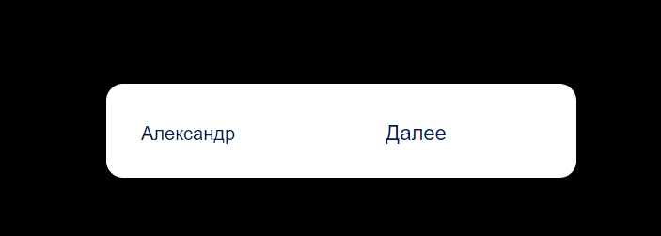

Начальное окно

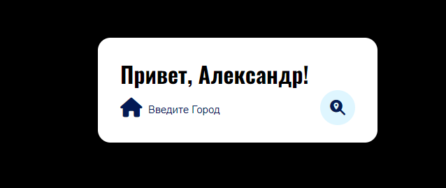

Главное окно

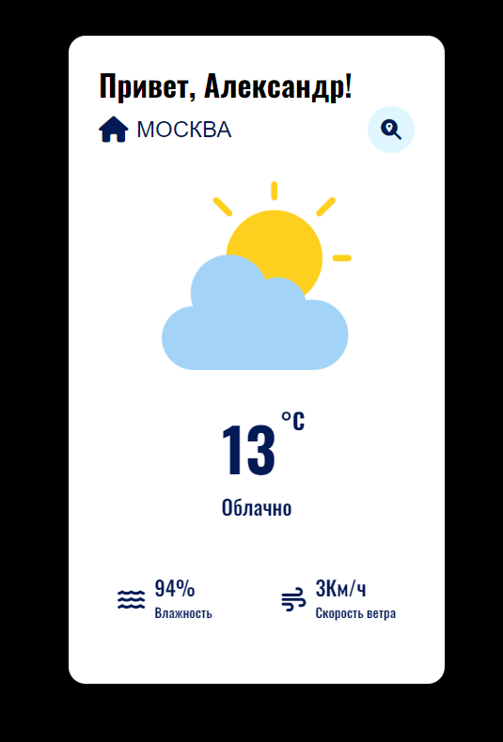

Главное окно с данными

Ссылка на гит-репозиторий: <https://github.com/Revangerrrr/JsSiteProject>